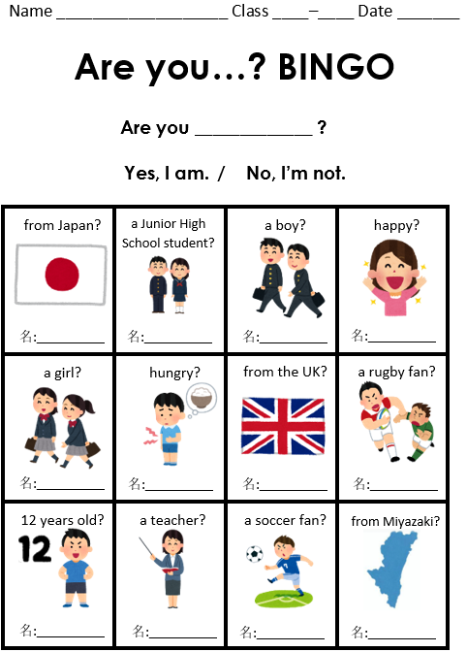

**Are you…? BINGO**

Name ___________________ Class ____–____ Date _______

|  |  |  |  |
| --- | --- | --- | --- |
| 名:_____________________ _________?  from Japan? | 高校生・中学生のイラスト（学ラン・セーラー服） | かわいいフリー ...  名:_____________________ _________?  a Junior High School student? | 通学している男子学生のイラスト（学ラン） | かわいいフリー素材集 ...  名:_____________________ _________?  a boy? | 嬉しい表情の女性のイラスト（6段階） | かわいいフリー素材集 いらすとや  名:_____________________ _________?  happy? |
| 通学している学生のイラスト（女子学生）  名:_____________________ _________?  a girl? | お腹が空いた子供のイラスト（男の子） | かわいいフリー素材集 いらすとや  名:_____________________ _________?  hungry? | 名:_____________________ _________?  from the UK? soccer? | ラグビー選手のイラスト（男性） | かわいいフリー素材集 いらすとや  名:_____________________ _________?  a rugby fan? |
| 勝ち気な子供のイラスト（男の子） | かわいいフリー素材集 いらすとやいろいろな年齢制限のマーク | かわいいフリー素材集 いらすとや  名:_____________________ _________?  12 years old? | 先生のイラスト（女性）  名:_____________________ _________?  a teacher? | コーナーキックのイラスト（サッカー） | かわいいフリー素材集 いらすとや  名:_____________________ _________?  a soccer fan? | 名:_____________________ _________?  from Miyazaki? |

**Yes, I am. / No, I’m not.**

**Are you _____________ ?**